Минутки функциональной грамотности на уроках английского языка
Данная статья опубликована на сайте https://www.prodlenka.org/
Автор: Шульгина МН, учитель английского языка
Функциональная грамотность является одним из центральных понятий в образовательном процессе современного мира.
Функциональная грамотность – это готовность и способность использовать постоянно приобретаемые в жизни знания, умения и навыки для решения максимально широкого спектра проблем и жизненных задач в различных сферах общения, деятельности и социальных взаимоотношений. Это способность к обобщению, синтезу, интеграции и переносу знаний, умений и навыков.
Всем известно, что целью обучения иностранному языку является формирование коммуникативной компетенции, поэтому каждый учитель смело утверждать, что на уроках английского языка он работает по всем направлениям формирования функциональной грамотности.
Основная задача учителя – стимулировать учащихся к речемыслительной активности, создавая такие учебные ситуации, которые будут способствовать их спонтанной речи.
На уроке английского языка формируются, развиваются и совершенствуются различные компоненты функциональной грамотности: глобальные компетенции, креативное мышление, читательская грамотность.
Важным моментом является и практическая направленность уроков. Работа по формированию функциональной грамотности непосредственно влияет и на подготовку учащихся к ГИА в форме ОГЭ или ЕГЭ.
Проанализировав задания из учебника «Spotlight», непосредственно с которым мы работаем, можно найти примеры, как сформировать все направления функциональной грамотности на уроках английского языка. Есть упражнения на развитие естественно-научной грамотности. Но для меня не хватает упражнений для формирования и развития математической и финансовой грамотности. Поэтому в своей работе использую разные источники таких заданий и на уроке наиболее целесообразным считаю проведение «минутки» математики.
Формирование математической грамотности на уроках английского языка начинается во втором классе, когда обучающиеся знакомятся с числительными.
Задача, которая стоит пред учителем научить ученика производить простые вычисления на иностранном языке, характерные для обычной проверки математической подготовки учащихся.

Пример 1.
-«Ты гостишь у своей бабушки в деревне. Скажи своему другу, сколько домашних животных есть у твоей бабушки».
-Look at the pictures and count the ________________________________.
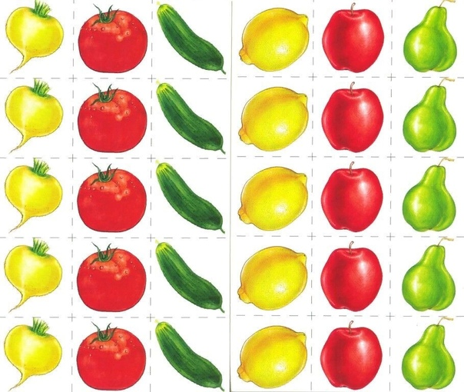

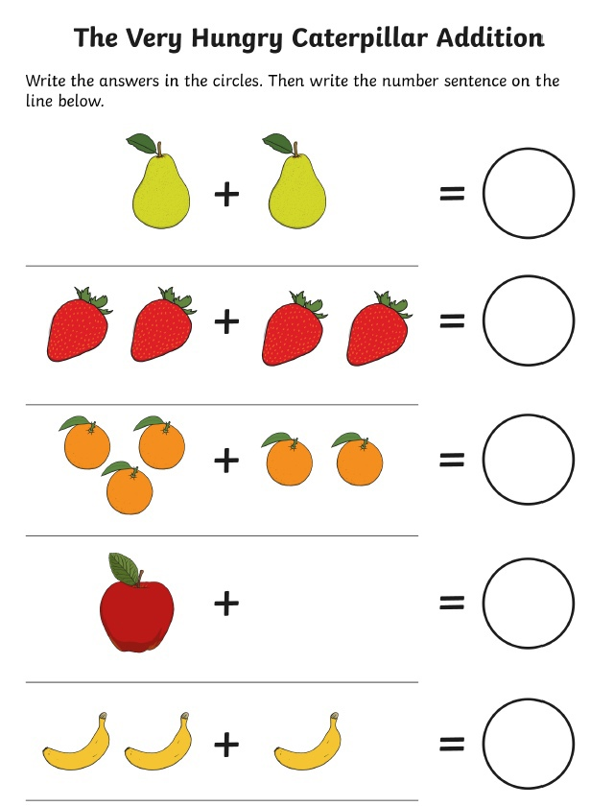
Пример 2. Решение задач
2-4 класс
-Chickens and dogs are walking in the yard. They have 10 legs for all. How
many chickens and how many dogs are there in the yard?
- How many ears do 5 cats have?
- Grandma Anna has a granddaughter Alisa, the cat Fluffy,the dog Friend.
How many grandchildren has the grandmother?

5-6 класс

- The sister is 5 years older than her brother. How old will she be older than her brother in 7 years?

-How many ends have a stick? How many ends have two sticks? How many ends have two and a half sticks?

-A hen standing on one leg weighs 2kg. How much does a chicken standing on two legs weigh?
7-8 класс
-10 trees grow one after another along the path and there are benches between them. How many benches are there?

-An oak stands in the field. On the oak tree there are three branches, on each branch there are three apples. How many apples are there?
Пример 3.Используя тексты для аудирования, можно легко работать с математическими и финансовыми терминами и приемами.
1. Прослушайте текст и озаглавьте его.
2. Прослушайте текст ещё раз и выберите правильный ответ на вопрос: How old are they?
3. Ответьте на вопросы Тома.
Hello! My name is Tom. I am ten. I am a pupil. I have got a family of five. My mother is thirty – two. She works as an economist. My father is thirty – five. He is a dentist. I have got a sister and a brother. My sister is seven. My brother is six. They like to ride a bike. I like to play computer games. And you? What do you like to do? What do you like to play?
- Tom is …
- His mother is …
- His father is …
- His sister is …
- His brother …

Пример 4.Задание на формирование финансовой грамотности: read the text and answer the questions.
English Banknotes and Coins
The official currency of the Unites Kingdom is the pound sterling which is equal to one hundred pence. The British do not use the Euro. Although a few of the big shops will accept Euro, it is rarely used across Britain. English banknotes are issued by the Bank of England. As to coins they are minted also by this state bank. The following coins are in circulation: one penny, two pence, five pence, ten pence, 20 pence, 50 pence, 1 pound, and 2 pounds. The singular of pence is "penny". The symbol for the penny is "p"; hence an amount such as 50p is often pronounced "fifty pee" rather than "fifty pence".
- What is the official currency of the U.K.?
- What is the smallest unit?
- How many pence are there in one pound?
- What banknotes in the U.K. now?
Read the text and ask 5 questions.
The first Russian coins were minted when Russia was converted to Christianity. The gold and silver coins of Kievan Rus were first made in the late 10th – early 11th century and were called “zlatnik” and “srebrenik”.
The currency of Russia is called “rouble”. It has been used in our country since the 13th century. Rouble’s name originates from a word “rubit” which means “to chop”, because the first silver coins were cleaved with axes.
In the early 16th century the main currency unit was the silver kopeck with an image of Saint George with a lance (“kopye” in Russian) which was Russia`s emblem and the symbol of grand-ducal power.
In the 17th century Peter the Great brought into circulation silver coins of various denominations: one-rouble, fifty-kopeck, ten-kopeck and other coins. The history of Russian paper money goes back as far as the reign of Catherine II. Paper banknotes of 25, 50, 75 and 100 rouble denomination were first produced at Krasnoselsk factory, and later in Tsarskoye Selo.
In the post-revolution period the first paper banknotes of Soviet Russia were issued. Soviet rubles mostly had Lenin’s bust on the front side and image of Kremlin on the back side. As for modern Russian banknotes, all of them have an illustration of famous monuments and viewpoints from different cities of Russia: Rostral Column in Saint Petersburg, monument to Peter the Great in Arkhangelsk, Novgorod Kremlin, Bolshoi Theater in Moscow, monument to Yaroslav the Wise in Yaroslavl and many others.

Таким образом,применяя задания на формирование функциональной грамотности, учитель способствует повышению мотивации учащихся, расширяет их кругозор, развивает творческие способности, помогает осознать ценности современного мира – всё это необходимо для гармоничного развития личности и дальнейшего взаимодействия с обществом.
Список литературы

1. Бутенко, А. В., Ходос, Е. А. Критическое мышление: метод, теория, практика: Учебно-методическое пособие.: МИРОС, 2002.
2. Ваулина, Ю. Е., Дули, Д., Подоляко, О. Е. Английский язык. Книга для учителяУчеб. пособие для общеобразоват. организаций М.: Express Publishing: Просвещение, 2017.
3. М.В. Вербицкая, И.А. Басова, Н.Н. Трубанева. Методические материалы для предметных комиссий субъектов Российской Федерации по проверке выполнения заданий с развернутым ответом экзаменационных работ ОГЭ 2022 [Электронный ресурс] // Федеральная служба по надзору в сфере образования и науки: Инернет-портал.

